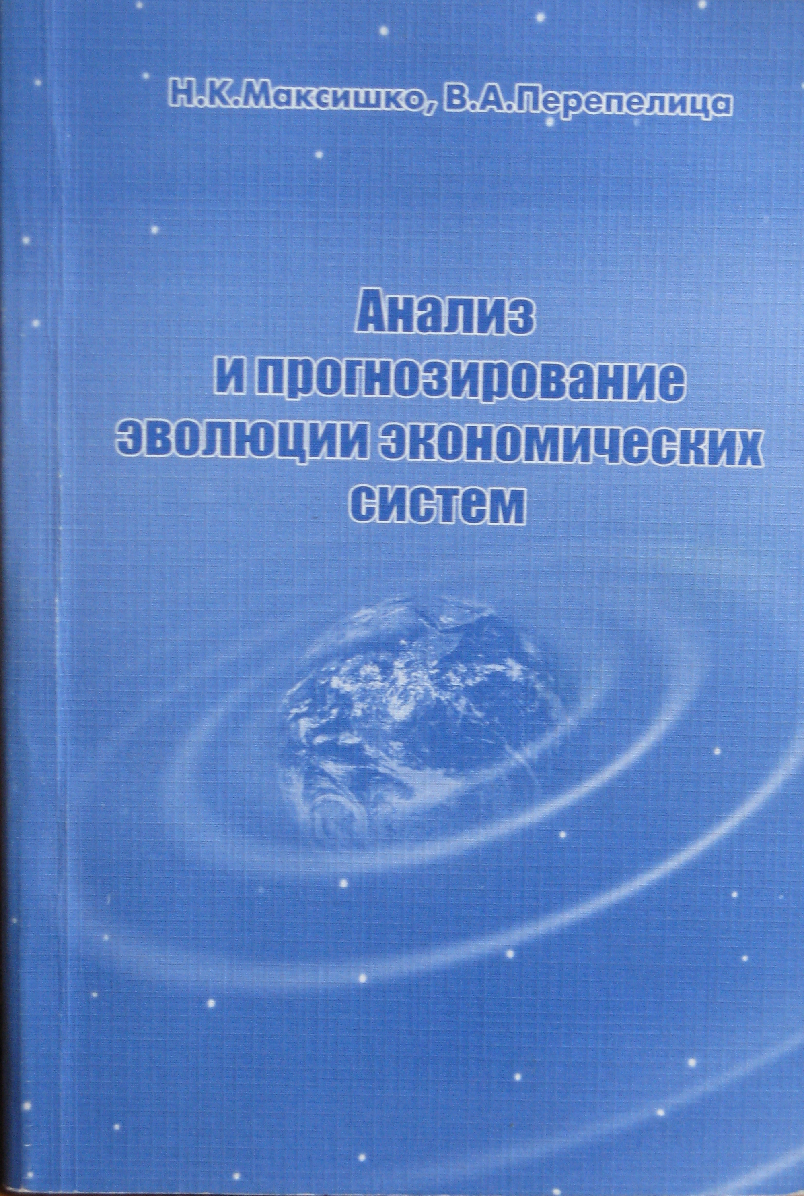
Монографія «Анализ и прогнозирование эволюции экономических систем»

1. Короткий опис розробки

Монографія присвячена аналізу сучасних досліджень методичного та математичного забезпечення інтелектуальних систем. Розглянуто проблеми застосування методів нелінійної динаміки до передпрогнозного аналізу і прогнозування природних та економічних часових рядів. Запропоновані методи набуття нового знання про передпрогнозні характеристики часових рядів, що базуються на інструментарії фрактального аналізу та декомпозиції фазових портретів; прогнозна модель базується на використанні теорії клітинних автоматів.

2. Спеціальність, для якої призначено розробку

Для фахівців у галузі моделювання та управління складними системами в умовах невизначеності, а також для викладачів, студентів та аспірантів економічних спеціальностей.

3. Науковий та соціальний ефекти

Монографія містить нові наукові результати в галузі економіко-математичного моделювання та прогнозування процесів еволюції, що відбуваються в економічних системах. Зокрема теоретичними здобутками є запропоновані нові методи аналізу та прогнозування, які базуються на сучасних парадигмах економічної науки. Практичне значення мають результати щодо дослідження конкретних економічних часових рядів.

4. Сфера використання

Проведення аналітичних досліджень у галузі економіки, соціології та інших щодо характеру динаміки процесів, що в них відбуваються. Як доповнення статистичних досліджень може бути використана при отриманні комбінованих прогнозів.
Розробка сучасних аналітичних комп’ютерних систем та систем підтримки прийняття рішень.
Для студентів вищої школи всіх освітньо-кваліфікаційних рівнів викладачів, студентів та аспірантів економічних спеціальностей, а також для перепідготовки спеціалістів.

5. Автор

Завідувач кафедри економічної кібернетики, д-р екон. наук, доцент Максишко Н.К.
Професор кафедри економічної кібернетики, д-р фіз.-мат.наук, професор
Перепелиця В.О.
(0612) 764-55-12, maxishko@ukr.net

